Федеральное агентство по образованию
Уфимский Государственный Авиационный Технический Университет
Кафедра Телекоммуникационные Системы

Кафедра ТС

Лабораторная работа №1 по дисциплине
«Электронные и квантовые приборы СВЧ и
оптического диапазона»

Изучение и моделирование принципов функционирования пролётных и отражательных клистронов

Выполнили:
студенты
группы ???-???,
??????? ?. ?.,
??????????? ?. ?.,
??????? ?. ?.,
?????? ?. ?.
Проверил:
преподаватель
????? ?. ?.

Уфа – 2007
Лабораторная работа № 1.
Изучение и моделирование принципов функционирования пролётных и отражательных клистронов.
1. Цель работы.
Целью работы является ознакомление с принципами работы и основными характеристиками различных видов клистронов и приобретение навыков компьютерного моделирования физических процессов в них.
2. Выполнение задания.
Графический интерфейс компьютерной модели клистрона.
При запуске сценария Klistron.m на экране открывается форма следующего вида. Выпадающее меню в левом верхнем меню позволяет выбрать вид информации, представляемой в графическом окне, открываемом при нажатии кнопки «Проба». Предлагаются варианты: группировка; ток I₂; гармоники.
Движковые регуляторы или работающие согласованно с ними окна редактирования в правом вертикальном ряду позволяют влиять на такие параметры, как:
- Напряжение ускорения U₀.
- Напряжение модуляции U₁.
- Напряжение на отражательном электроде Ureflect.
- Величину зазора в тормозящем промежутке ReflDistance.
- Частоту модуляции Frequency.
- Длину дрейфового промежутка (пространства группирования).
Выход из сценария настоятельно рекомендуется выполнять нажатием на кнопку «Выход». В процессе работы сценарий Klistron.m взаимодействует с внешними сценариями и функциями, размещаемыми в файлах CtlGRA00.m, ctl_ini.m и traject.m. Последний файл в исходном виде не может быть непосредственно использован для моделирования, т.к. должен быть предварительно доработан силами студентов на основе теоретических сведений, содержащихся в данных МУ. Рекомендуется проводить указанную доработку с использованием вспомогательного сценария grouppir.m, реализующего вызов функции traject.m.
Задание: найти скорость электрона при ускоряющем напряжении U=1 кВ, зазор входного сигнала 2 мм, частота – 2 ГГц, пространство дрейфа имеет длину 20 см, напряжение модуляции равно 50 В. Найти время, угол, фазу пролёта, пространство дрейфа и группирования.
Для выполнения задания необходимо использовать программу, написанную для пакета моделирования MatLab 6.0. При этом, используя данные скрипты и тексты незаконченной программы, были до конца доведены и отлажены файлы, которые позволяют запускать программу из сценария Klistron.m.
Исправленное и отлаженное содержимое файла grouppir.m:
% текст сценария grouppir.m
clear; clf
n=288;
u0=1000; %ускоряющее напряжение
u1=50; %модулирующее напряжение
f=3e+9; %рабочая частота
omega=2*pi*f;
teta=pi/2; %угол пролета первого резонатора
uRf=2000; %напряжение на отражателе
sRf=0.05; %величина зазора в секции торможения
aRf=1.6*10^(-19)*(u0-u1)/sRf/9.1*10^(-31) %ускорение на тормозящем участке
ns=1; nf=ns+172;
figure(gcf);
traject(u0, u1, teta, omega, n, ns, nf, aRf);
% параметры вызова:
% n- определяет длину промежутка моделирования
% ns- индекс в массиве фаз, соответствующий левому краю
% изображения в пространственно-временной диаграмме
% nf- индекс в массиве фаз, соответствующий правому краю
% изображения в пространственно-временной диаграмме
Исправленное и отлаженное содержимое файла traject.m:
function traject(u0, u1, teta, omega, N, ns, nf, aRf)
n=N;
fi= 0.01: pi/6 : n*pi;
m=9.1*10^(-31)
e=1.6*10^(-19)
nse=1;
if nf>(n-1), nf=(n-1); end;
ve=sqrt(2*e*u0/m);
m1=(sin(0.5*teta)/(0.5*teta));
hold off;
plot(fi(ns:nf),0.01*sin(fi(ns:nf)),'g-');
hold on
for i = 1:48
v(i)=ve*(1+m1*u1/(2*u0)*sin(fi(i)));
for j = 1:(n-1)
z(j)=v(i).*(fi(j)/omega-fi(i)/omega)-0.5*aRf*(fi(j)/omega-fi(i)/omega).^2;
end;
if ns>i, nse=ns; else nse=i;end;
plot(fi(nse:nf),z(nse:nf),'g-');
end;
grid on;
hold off;
Исправленная и отлаженная часть содержимго файла Klistron.m:
n=288;
u0min=400; u0max=2000; u0=1000;
u1min=10; u1max=500; u1=50;
Fmin=1.0e+9; Fmax=3.0e+9;Fr=2.0e+9; omega=2*pi*Fr;
DrifDmin=0.01; DrifDmax=0.30; DrifD=0.20;
teta=pi/2;
uRfmin=1000; uRfmax=3000; uRf=2000;
sRfmin=0.005; sRfmax=0.9; sRf=0.25;
aRf=((uRf+u0) / sRf) * 1.6e-19 / 9.1e-31;
ns=1; nf=ns+172;
Графики и результаты, полученные при запуске программы Klistron.m:
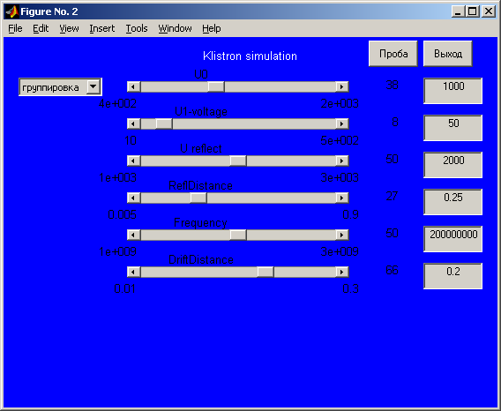
Главное окно – исходные данные.
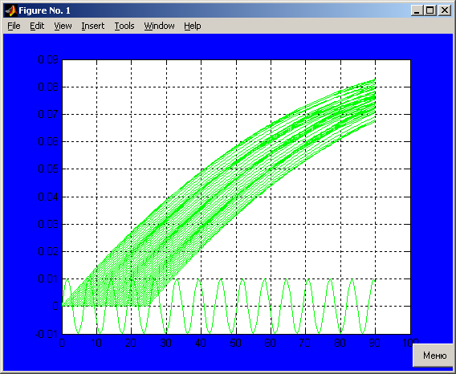
Окно с графиками – режим группировки.
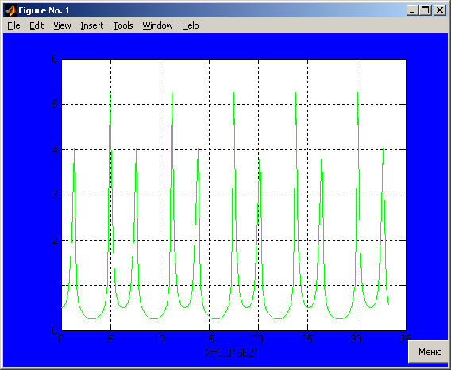
Окно с графиками – режим тока I₂.
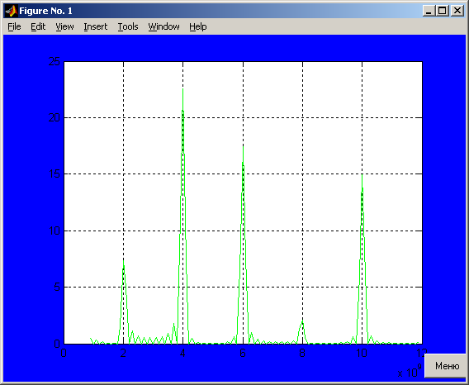
Окно с графиками – режим гармоники.
Данные, полученные при выполнении функции traject.m с учётом заданных параметров:
τ=55 мс – время пролета электрона в пространстве группирования;
teta=1,5708 рад – угол пролёта первого резонатора;
omega=1,2566e+010 – фаза пролёта первого резонатора;
n=N=288 – переменная, определяющая длину промежутка моделирования;
ns=1 – индекс в массиве фаз, соответствующий левому краю изображения в пространственно-временной диаграмме;
nf=173 – индекс в массиве фаз, соответствующий правому краю изображения в пространственно-временной диаграмме;
aRf=2,1099e+015 – ускорение на тормозящем участке.
3. Вывод.
В данной лабораторной работе удалось изучить принципы функционирования пролётных и отражательных клистронов, ознакомиться с их основными характеристиками, а также, используя методы компьютерного моделирования, рассмотреть на графиках некоторые физические процессы, происходящие в них. Все результаты получены из формул, приведённых в теоретической части, и вычислены при помощи математического пакета моделирования MatLab 6.0.

